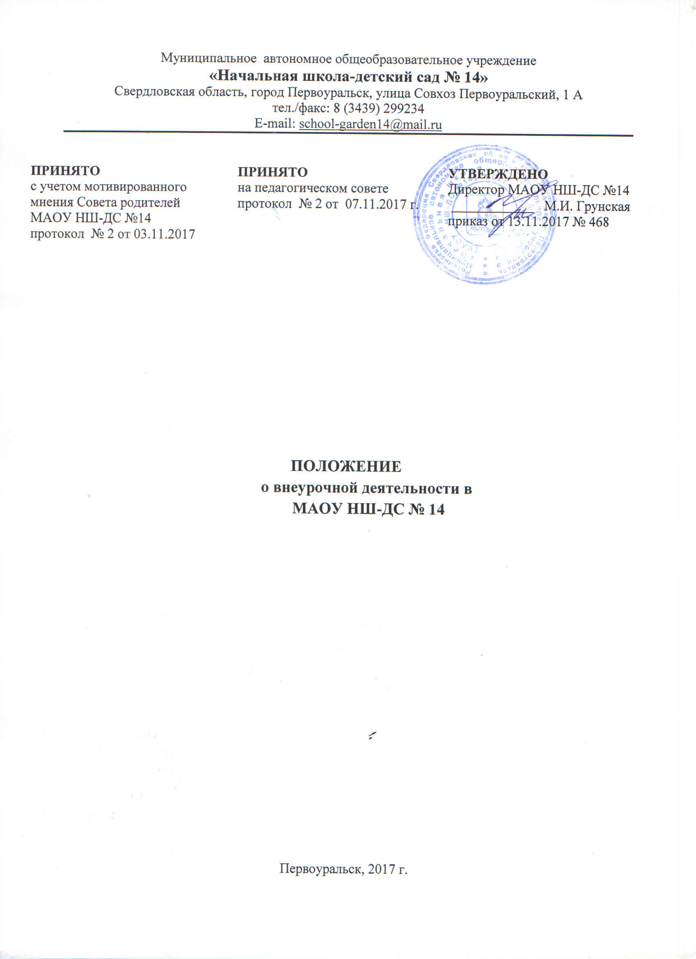

1. Общие положения
  - Настоящее положение разработано в соответствии Федеральным законом от 29.12.2014 № 273-ФЗ «Об образовании в Российской Федерации», приказом Министерства образования и науки Российской Федерации от 06.10.2009 № 373 «Об утверждении и введении в действие федерального государственного образовательного стандарта начального общего образования», письмом ДОО Минобрнауки России от 12.05.2011 № 03 – 296 «Об организации внеурочной деятельности при введении федерального государственного стандарта общего образования».
  - Внеурочная деятельность обучающихся – специально организованная деятельность обучающихся 1-4 классов, представляющая собой неотъемлемую часть образовательной деятельности в муниципальном автономном общеобразовательном учреждении «Начальная школа-детский сад № 14» (далее – учреждение), отличная от урочной системы обучения.
  - Внеурочная деятельность – часть учебного плана. Учебный план является компонентом основной образовательной программы начального общего образования учреждения. Учебный план определяет введение в действие и реализацию требований Стандарта, определяет общий объём учебной нагрузки, объём максимальной аудиторной нагрузки, состав и структуру обязательных предметных областей, направления внеурочной деятельности.
  - Количество часов, отводимое на внеурочную деятельность, учреждение определяет самостоятельно (исходя из имеющихся ресурсов и за счет интеграции ресурсов учреждения и учреждений дополнительного образования детей). Часы, отводимые на внеурочную деятельность, используются по желанию обучающихся, с согласия родителей (законных представителей).
  - Внеурочная деятельность, осуществляемая учреждением дополнительного образования детей, финансируется за счет бюджета этого учреждения.
  - Расписание внеурочной деятельности на год утверждается директором учреждения в начале учебного года.
  - Содержание занятий внеурочной деятельности формируется с учетом пожеланий обучающихся и их родителей (законных представителей) путем анкетирования обучающихся и родителей (законных представителей).
  - При организации внеурочной деятельности обучающихся учреждением могут использоваться возможности учреждений дополнительного образования, культуры, спорта на основе договоров о сетевом взаимодействии.
  - При организации внеурочной деятельности используются разнообразные формы организации деятельности обучающихся (экскурсии, кружковые и секционные занятия, клубные заседания, круглые столы, конференции, диспуты, школьные научные общества, соревнования, поисковые и научные исследования, общественно полезные практики, учебные курсы по выбору и т.д.).
  - При организации внеурочной деятельности учреждение учитывает возможность реализацию часов, отведенных на внеурочную деятельность, в том числе и в каникулярное время.
  - Занятия внеурочной деятельности способствуют приобретению образовательных результатов, направленных на формирование первичных представлений о гражданственности и патриотизме, формирование нравственных чувств и этического сознания, формирование творческого отношения к учению, труду, жизни, формирование ценностного отношения к здоровью и здоровому образу жизни, ценностного отношения к природе, окружающей среде, формирование представлений об эстетических идеалах и ценностях.
  - Внеурочная деятельность направлена на реализацию индивидуальных потребностей обучающихся путем предоставления широкого спектра занятий, направленных на развитие детей.
- Цель и задачи
  - Целью внеурочной деятельности является создание условий для проявления и развития учащимися 1-4 классов своих интересов на основе свободного выбора, постижения духовно-нравственных ценностей и культурных традиций в соответствии с основной образовательной программой начального общего образования учреждения.
  - Задачи внеурочной деятельности:
- развитие индивидуальности каждого обучающегося в процессе социального и профессионального самоопределения;
- становление и развития интересов обучающихся;
- построение индивидуального образовательного маршрута.
- Направления, формы и виды организации внеурочной деятельности
  - Направления и виды внеурочной деятельности определяются в соответствии с основной образовательной программой начального общего образования учреждения. Подбор направлений, форм и видов деятельности должен обеспечить достижение планируемых результатов обучающихся в соответствии с основной образовательной программой начального общего образования учреждения.
  - Внеурочная деятельность организуется по следующим направлениям:
Спортивно-оздоровительное, общеинтеллектуальное, общекультурное, духовно-нравственное, социальное.
  - Виды внеурочной деятельности: игровая, познавательная, досугово- развлекательная деятельность (досуговое общение), проблемно-ценностное общение; художественное творчество, социальное творчество (социальная преобразующая добровольческая деятельность); техническое творчество, трудовая (производственная) деятельность, спортивно-оздоровительная деятельность; туристско-краеведческая деятельность и др.;
  - Формы внеурочной деятельности: экскурсии, кружки, секции, викторины, конкурсы, проекты, соревнования, поисковые исследования через организацию деятельности обучающегося во взаимодействии со сверстниками, педагогами, родителями.
  - Обучающиеся, их родители (законные представители) участвуют в выборе направлений и форм внеурочной деятельности.
  - План внеурочной деятельности для класса определяется в начале учебного года.
  - Предварительный выбор программ внеурочной деятельности на следующий учебный год обучающимися производится во втором полугодии на основе анкетирования.
  - Для обучающихся 1 классов презентация направлений и программ внеурочной деятельности предлагается на родительском собрании.
  - В сентябре формируются группы для проведения занятий внеурочной деятельности.
- Организация внеурочной деятельности
4.1 Образовательные программы внеурочной деятельности утверждаются директором учреждения.
  - Требования к структуре программы.
    - Программа внеурочной деятельности включает в себя следующие обязательные разделы:
титульный лист, пояснительную записку, планируемые результаты освоения обучающимися программы внеурочной деятельности, учебно-тематический план, содержание.
4.2.2.На титульном листе программы внеурочной деятельности необходимо указать:
• наименование учреждения;
• где, когда и кем утверждена программа;
• название программы внеурочной деятельности;
• направление внеурочной деятельности, в рамках которого предполагается реализовать данную программу;
• срок реализации;
• Ф. И. О., должность автора (авторов);
• год разработки.
4.3 Результативность изучения программы внеурочной деятельности определяется на основе участия ребенка в конкурсных мероприятиях или выполнения им некоторых работ.
Формами подведения итогов освоения программы внеурочной деятельности являются выставки, фестивали, соревнования, учебно-исследовательские конференции и т. п.
4.4 Учет занятий по внеурочной деятельности осуществляется учителем в Журнале внеурочной деятельности. Содержание занятий в Журнале внеурочной деятельности должно соответствовать содержанию программы внеурочной деятельности
4.5.Занятия внеурочной деятельности могут проводиться учителями начальных классов, педагогами учреждений дополнительного образования.
5. Система оценки достижения результатов внеурочной деятельности
5.1. Система оценки достижения результатов внеурочной деятельности является комплексной и предусматривает оценку достижений учащихся (портфолио обучающегося) и оценку эффективности деятельности учреждения.
5.2. Оценка достижений результатов внеурочной деятельности происходит через:
• представление коллективного результата группы обучающихся в рамках одного направления (результаты работы детского объединения, системы мероприятий, лагерной смены и т. п.);
• индивидуальную оценку результатов внеурочной деятельности обучающегося на основании личного портфолио.
5.3. Представление коллективного результата группы обучающихся в рамках одного направления происходит на общешкольном празднике в форме творческой презентации. Праздник проводится по окончании учебного года или завершении курса внеурочной деятельности.
6.Организация управления
Контроль проведения занятий внеурочной деятельности осуществляет заместитель директора по плану ВШК, утвержденному директором школы, по следующим направлениям: оценка содержания и качества программ внеурочной деятельности, организация проведения занятий внеурочной деятельности, система оценивания обучающихся.
  - Требования к организации внеурочной деятельности.
    - Программное обеспечение внеурочной деятельности опирается на социальный заказ, имеющиеся возможности и особенности образовательной деятельности с целью максимального удовлетворения потребностей обучающихся во внеурочной деятельности, ее дифференциации и индивидуализации.
    - Планируемые результаты служат ориентировочной основой для проведения мониторинговых исследований, составления портфеля достижений младшего школьника в целях определения эффективности воспитательной деятельности.
    - Программа должна соответствовать нормативно-правовым требованиям к внеурочной деятельности, в том числе утвержденным СанПиН.
    - Выбор форм внеурочной деятельности опирается на гарантию достижения результата определенного уровня; при разработке программы необходимо выстраивать логику перехода от результатов одного уровня к результатам другого.
  - В определении содержания программ учреждение руководствуется педагогической целесообразностью и ориентируется на запросы и потребности обучающихся и их родителей (законных представителей).
  - Интеграция возможностей общего и дополнительного образования при организации внеурочной деятельности.
    - Механизмы интеграции: разработка и осуществление совместных программ и проектов, отдельных дел и акций, направленных на решение воспитательных задач; кооперация ресурсов и обмен ресурсами (интеллектуальными, кадровыми, информационными, финансовыми, материально-техническими и др.); предоставление услуг (консультативных, информационных, технических и др.); взаимообучение специалистов, обмен передовым опытом; совместная экспертиза качества внеурочной деятельности.
  - Классификация результатов внеурочной деятельности:
Первый уровень | Второй уровень | Третий уровень
Школьник знает и понимает общественную жизнь  (1 класс) | Школьник ценит общественную жизнь  (2-3 классы) | Школьник самостоятельно действует в общественной жизни (4 класс)
Приобретение школьником социальных знаний (об общественных нормах, об устройстве общества, о социально одобряемых и неодобряемых формах поведения в обществе и т.п.), понимание социальной реальности и повседневной жизни. | Формирование позитивных отношений школьников к базовым ценностям общества (человек, семья, Отечество, природа, мир, знание, труд, культура). | Получение школьником опыта самостоятельного социального

  - Оценка качества и утверждения программы внеурочной деятельности
    - Использование программ внеурочной деятельности предполагает проведение следующих процедур:
- утверждение директором школы.

